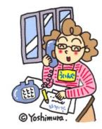

をに、にんでいきましょう！

**4のスケジュール！**

**しいがまります！**

***だより***

***練馬区***

logo1

２（2020）4（NO.132）

： センターういんぐ

センターういんぐは、のあるたちやそのがでせず、してらしくいきいきとしたがれるようににえサポートするところです。

|  |  |  |  |  |  |  |
| --- | --- | --- | --- | --- | --- | --- |
|  |  |  |  |  |  |  |
| **〈なおらせ〉**  コロナウイルスのにより、「」「」「」のプログラムはしばらくおみします。  のがちましたらめて  おらせいたします。 | | | 1 | 2 | 3 | 4 |
| ：()  ～7:00(オ)  1:00～  パソコン①(50)  →P3  　2:00～3:30  きれいにし！ | (オ)なし  () | (オ)なし  () | ～7:00(オ) |
| 5 | 6 | 7 | 8 | 9 | 10 | 11 |
| 7:00(オ)  2:00～3:30  き！ | ～7:00(オ) | 説明: 2 | ：()  ～7:00(オ)  1:00～  パソコン②(50)  →P3  　2:00～3:00  きれいにし！ポスターり | (オ)なし  () | (オ)なし  ()  　1:00～3:00  ういんぐ  →P２ | ～7:00(オ) |
| 12 | 13 | 14 | 15 | 16 | 17 | 18 |
| ～7:00(オ)  10:00～  ｻﾎﾟｰﾀｰ  　2:00～3:30  　の | ～7:00(オ)  　2:00～5:00  みんなドラマ  →P2  ※ | 説明: 2 | ：()  ～7:00(オ)  1:00～  パソコン③(50)  →P3  2:00～3:00  きれいにし！ | (オ)なし  () | (オ)なし  () | ～7:00(オ) |
| 19 | 20 | 21 | 22 | 23 | 24 | 25 |
| ～7:00(オ)  　2:00～3:30  　なでしこ  　→P3 | ～7:00(オ) | 説明: 2 | ：()  ～7:00(オ)  2:00～3:00  きれいにし！ポスターり | (オ)なし  () | (オ)なし  ()  　1:00～3:00  ういんぐ→P2 | ～7:00(オ)  　10:00～  　ぴあまっぷ  　1:30～2:30    　→P2 |
| 26 | 27 | 28 | 29 | 30 | ※『つぼみの』はとのです。  ※ういんぐはとのﾎﾞﾗﾝﾃｨｱ・ｺｰﾅｰでっています。 | |
| ～7:00(オ) | ～7:00(オ)  1:30～3:30  　つぼみの | 説明: 2 | 説明: 2の | (オ)なし  () |

説明: 2

◆は・・・：９:00～８:00、・：～８:00です。◆　　　はおみです。

◆はがです。オープンスペースのにできます。スタッフにおかけください。

◆プログラムのしみはの25からです。　◆（オ）はオープンスペースです。

1

＊サイコドラマのについて＊

　これまで、ういんぐのプログラムとしてサイコドラマをきましたが、しているメンバーからサイコドラマというが「イメージしづらい」「なんとなくイメージがするのではないか」というをいただき、から**「みんなドラマ」**というにすることになりました。このは「みんなでドラマをいる」「みんなのためのドラマである」など、なからつけられています。のみんなドラマは**413（）**

がさいます。みなさんのをしております。

■■

229（）にし、メンバー7がしました。コロナウイルスのがあがり、どのにもトイレットペーパーやアルコールがないこと、トイレットペーパーはデマなのでしなくてもなどとしいました。また、「にあるコロナウイルスにのをよりかりやすくすると。はなだから、なチラシはしてコーナーをなどしておらせしたがい」とをいただき、さんとをいました。

ソース画像を表示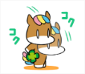

は**４25（）1:30**からです。

ソース画像を表示

◆ういんぐのおらせ◆

**ういんぐ・** ☎03-3929-1467

：ﾎﾞﾗﾝﾃｨｱ・ｺｰﾅｰ

**：410（）1:00～3:00**

（２）

**『のをしもう♪』**

1:00、1:10

**ういんぐ・** ☎03-3922-2422

：ﾎﾞﾗﾝﾃｨｱ・ｺｰﾅ-

**：424（）1:00～3:00**

（４）

**『スポーツでをかそう！』**

はチラシにておらせします☆彡





桜のイラスト「桜吹雪」

🌱つぼみのの🌱

224（）にったつぼみのでは、バレーのさんをにおきしていました。はバレーのグループでされたのやバレーのをせていただいたのち、バレーなどのリハビリテーションスポーツであるさんにルールのレクチャーをけながら、バレーをしみました。

さんから「ちがり、おをかしたりしてプレーするのはルールになります」とをけていたにもわらず、になってしまいちがってしまうのもちらほら…。

とてもしいをごすことができました。

「つぼみの」では、やから、をったのや、のリハビリのこと、そこにるまでのや、のやしていることのをしています。どうぞおにごください。

　：4　1：30～3：30（でのもあります）

：と、　 ：

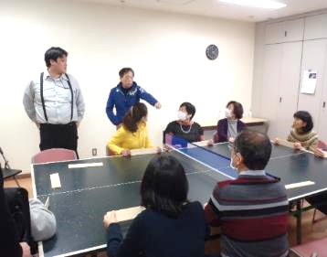

桜のイラスト「桜吹雪」

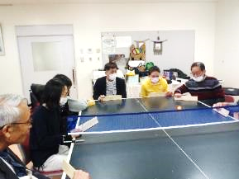

桜のイラスト「桜吹雪」

桜のイラスト「桜吹雪」

2



♥なでしことおらせ♥

　216（）のなでしこは『スイーツクッキング☆』とし、ホットプレートをったしケーキりをいました♪めにボウルで、ホットケーキミックス、をぜてをり、アルミカップにれ、ホットプレートでしました。イチゴやバナナ、キウイ、そしてクリームをトッピングしたらがり！「るのも、べるのもみんなでやってしかった」「でかった」「、でおをっているが、うでワイワイしくできてかった」のがあがりました。



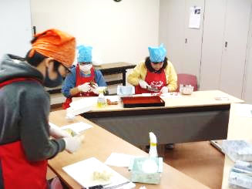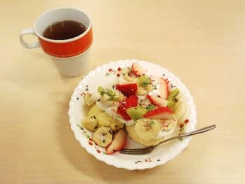

**✿のなでしこは…**

**『でし！』**

**：419（）2:00～3:30**

：ういんぐ

：

C:\Users\202\AppData\Local\Microsoft\Windows\Temporary Internet Files\Content.IE5\HZEIL2MH\MC900228575[1].wmfC:\Users\202\AppData\Local\Microsoft\Windows\Temporary Internet Files\Content.IE5\HZEIL2MH\MC900228575[1].wmfC:\Users\202\AppData\Local\Microsoft\Windows\Temporary Internet Files\Content.IE5\HZEIL2MH\MC900228575[1].wmfC:\Users\202\AppData\Local\Microsoft\Windows\Temporary Internet Files\Content.IE5\HZEIL2MH\MC900228575[1].wmfC:\Users\202\AppData\Local\Microsoft\Windows\Temporary Internet Files\Content.IE5\HZEIL2MH\MC900228575[1].wmfC:\Users\202\AppData\Local\Microsoft\Windows\Temporary Internet Files\Content.IE5\HZEIL2MH\MC900228575[1].wmf



😄のつどいの😄

4：226（）2:00～3:30　:4　:ういんぐ

4は、からえておきたい・っておきたいことについてしいました。

・エンディングノート

・える（、、のなど）

・（、やめる、もらう、きぐ、の）

・の（NPOネットこれから、、

センター）など・・・

「エンディングノートをってみようとう。」「はそう！」などのががりました。

5：314（）1:00～2:30　:４　:ういんぐ

の5は、みやい、ののつどいのりり、ののつどいへの・についてなど、にゆったりとしいました。もぜひ、ごください！



C:\Users\202\AppData\Local\Microsoft\Windows\Temporary Internet Files\Content.IE5\HZEIL2MH\MC900228575[1].wmf

💻パソコンにしませんか💻

　ういんぐでは1～3にて、PCインストラクターのをに、「パソコン」をっています。パソコンは、1、2、3、4と4つのクラスにかれており、クラス3でされています。（ひとにしめるクラスは1つのみです）1はけクラスで、のまでぶことができます。2、3、4のクラスではなるテーマにってかのなをぶことができます。

　「めてなのでがない！」というも、「パソコンはしそうだから…」とじるも、まずはさわってれるところからめてみませんか？がしく、にえてくださいます。

ごおちしています！（50がになります）

※ういんぐのメンバーをにしたプログラムです。





でをされているは、ういんぐのがされます。

しくはのケースワーカーにおいわせください。

おらせ

3０

3



２５から

｢｣をします

センターういんぐでは、２の5より**の1から4まで**、「」をします。されたのあるがにするにあたりなどのをします。

ボランティア

！

ういんぐではボランティアをしています。にてのやポスターり、のれ、やなプログラムをっています。このようなへにしてくださるボランティアをしています！

しくは、

03-3997-2181へおいわせさい。

✚コロナウイルスへの✚

について

コロナウイルスがにもをしており、でもでがされています。さまにおかれましても、のをの、くださいますようし上げます。

　ういんぐでもやをための、、などをおいしています。また、プログラムのなどにつきましては、のホームページ、または、ういんぐでください。



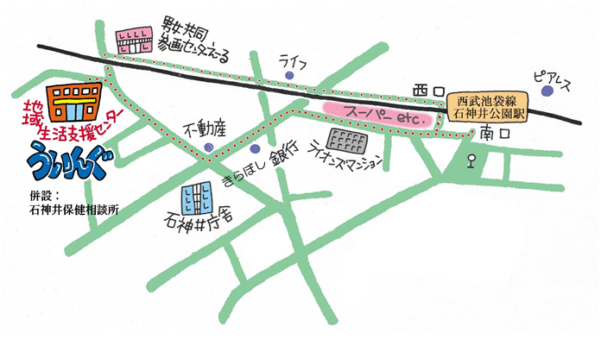

、はですが、ののによっては、ちいただくこともございますので、ください。

〒177-00417-3-28 1（：）

TEL：03-3997-2181

FAX：03-3997-2182

ホームページ：

http://www.neri-shakyo.com/department/wing

センターういんぐ

★より8

をてし、いをなりにみ、センターえーるがあるをし、をくぐりするとにレンガの（ういんぐ・）があります。

4

▲「ういんぐ」ごにあたって▲

○ゴミはおちりください。

○です。でのもごください。

○でのはごください。はのをごください。

○やの、ＳＮＳへのはごください。